11
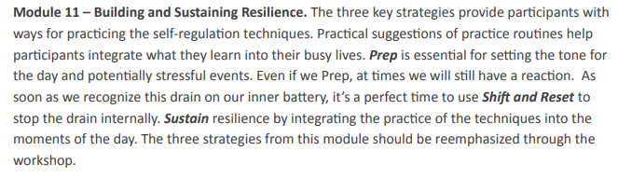
Ενότητα 11 – Κτίζοντας και Διατηρώντας Ανθεκτικότητα. Η εξάσκηση των τεχνικών αυτορρύθμισης γίνεται μέσα από τρεις βασικές στρατηγικές-κλειδιά. Πρακτικές προτάσεις προγραμματισμού δράσεων βοηθούν τους εκπαιδευόμενους να ενσωματώσουν τις τεχνικές που μαθαίνουν στην φορτωμένη καθημερινότητά τους. Η Προετοιμασία είναι απαραίτητη για να θέτουν το ρυθμό της ημέρας και να μην καταβάλλονται από τα στρεσογόνα γεγονότα. Ακόμη και αν Προετοιμαζόμαστε, αρκετές φορές ίσως έχουμε σωματική αντίδραση στο στρες. Μόλις εντοπίσουμε τη διαρροή στην εσωτερική μας μπαταρία, είναι η ώρα να εφαρμόσουμε την Μετακίνηση και Ανάκαμψη για να διακόψουμε την εσωτερική ενεργειακή διαρροή. Η Διατήρηση της ανθεκτικότητας γίνεται με την ενσωμάτωση των τεχνικών στη ροή της καθημερινότητας.
Δημιουργώντας και Διατηρώντας Συνοχή
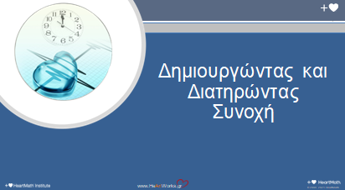
Χρόνος: 15 δευτερόλεπτα
Αντικείμενο: Εισαγωγή στις Τρείς Στρατηγικές για τη Δημιουργία και τη Διατήρηση της Συνοχής.
Μετάβαση: (Πέρνα στην επόμενη διαφάνεια.)
Τρεις Στρατηγικές
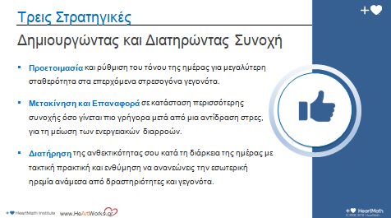
Χρόνος: 3 λεπτά
Αντικείμενο: Εισαγωγή τριών στρατηγικών για το κτίσιμο και τη διατήρηση της ανθεκτικότητας
Σημεία Κλειδιά:
> Αυτές οι τρεις στρατηγικές μπορούν να σας βοηθήσουν αποτελεσματικά να ρυθμίζετε την ενέργειά σας και να αυξάνετε την ανθεκτικότητα σας. Η κατανόηση αυτών των τριών στρατηγικών μπορεί να σας βοηθήσει να δείτε πότε και που μπορείτε να εφαρμόζετε οποιαδήποτε από τις τεχνικές που έχετε μάθει.
- Προετοιμασία και ρύθμιση του τόνου της ημέρας για μεγαλύτερη σταθερότητα στα επερχόμενα στρεσογόνα γεγονότα.
- Μετακίνηση και Επαναφορά σε κατάσταση περισσότερης συνοχής όσο γίνεται πιο γρήγορα μετά από μια αντίδραση στρες, για τη μείωση των ενεργειακών διαρροών.
- Διατήρηση της ανθεκτικότητας σου κατά τη διάρκεια της ημέρας με τακτική πρακτική και ενθύμηση να ανανεώνεις την εσωτερική ηρεμία ανάμεσα από δραστηριότητες και γεγονότα.
> Εφαρμόζοντας την Προετοιμασία και τη Μετακίνηση & Επαναφορά θα σας βοηθήσει στη Διατήρηση της ανθεκτικότητάς σας κατά τη διάρκεια της ημέρας, που είναι η απαραίτητη άσκηση για να μπορείτε να ρυθμίζετε την ενέργειά σας. Αυτό μπορείτε να το κάνετε σε πραγματικό και άμεσο χρόνο κατά τη διάρκεια της ημέρας.
Μετάβαση: Εδώ είναι ένα πολύ καλό παράδειγμα για το πώς η στρατηγική της Μετακίνησης και Επαναφοράς μπορει να εξοικονομήσει σημαντικότατες ποσότητες ενέργειας.
Επαναφορά Αστυνομικού μετά από Σενάριο Ενδοοικογενειακής Βίας
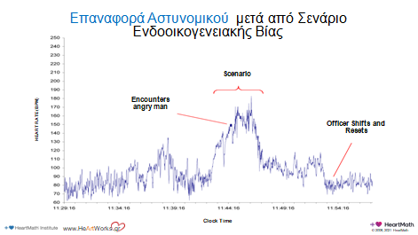
Χρόνος: 3-4 λεπτά
Αντικείμενο: Δείξε ότι η πρακτική μιας τεχνικής για μετακίνηση και επαναφορά είχε ταχύτατη επίδραση στη φυσιολογία του αστυνομικού.
Σημεία Κλειδιά:
> Το γράφημα αυτό δείχνει τι συνέβη όταν ένα αστυνομικός χρησιμοποίησε μία από τις τεχνικές ενεργειακής αυτορρύθμισης για να Μετακινηθεί και να Επανέρθει μετά από μία απαιτητική γι’ αυτόν κατάσταση.
> Με μια έρευνα, αστυνομικοί πέρασαν από μια διαδικασία ρεαλιστικών σεναρίων με πιθανά σενάρια περιστατικών. Η πρώτη φορά που πέρασαν τα σενάρια ήταν πριν λάβουν την εκπαίδευση HeartMath. Στη συνέχεια πέρασαν από τα ίδια σενάρια εφόσον είχαν εκπαιδευτεί στις τεχνικές αυτορρύθμισης και τις εξασκούσαν για ένα μήνα.
> (Αναφέρσου στη διαφάνεια.) Στην περίπτωση εδώ, ο αστυνομικός παίρνει μέρος σε προσομοίωση ενός σεναρίου ενδοοικογενειακής βίας.
> Καθώς ο αστυνομικός στεκόταν στο δωμάτιο μπροστά από έναν ύποπτο και μία ταραγμένη γυναίκα, οι σφυγμοί του ανέβηκαν πάνω από 170 παλμούς το λεπτό.
> Πριν λάβουν την εκπαίδευση του HeartMath, ο μέσος όρος του χρόνου επαναφοράς του καρδιακού του ρυθμού στις κανονικές τιμές ήταν πάνω από μία ώρα και 20 λεπτά. Σε μερικούς, οι παλμοί της καρδιάς δεν επέστρεψαν στα κανονικά επίπεδα για το υπόλοιπο της βάρδιας τους. Ο παλμών των αστυνομικών έπεσε στους 100/λεπτό, αλλά ήταν αρκετά ψηλότερα από τη ‘γραμμή εκκίνησης’ των 70 παλμών/λεπτό, όπως φαίνεται στα αριστερά του γραφήματος.
> Ερώτημα: Πόση έξτρα ενέργεια καταναλώθηκε;
> Μερικές φορές, το συναισθηματικό στρες μπορεί να αυξήσει τους παλμούς της καρδιάς περισσότερο από τη σωματική άσκηση.
> Μετά την εκπαίδευση HeartMath, οι αστυνομικοί πέρασαν από τα ίδια σενάρια ξανά. Όταν ο αστυνομικός χρησιμοποίησε μια από τις τεχνικές που έμαθε στην εκπαίδευσή HeartMath για να επανέρθει, ο ρυθμός της καρδιάς του επανήρθε στο φυσιολογικό πολύ γρήγορα, όπως φαίνεται στα δεξιά του γραφήματος.
> Ερώτημα: Πόση ενέργεια εξοικονόμησε;
> Ποια πρακτική, μπορείς να μάθεις για να Μετακίνησε και να Επανέρχεσαι πολύ πιο γρήγορα μετά από ένα στρεσογόνο γεγονός και να εξοικονομήσεις την ενέργειά σου;
Μετάβαση: Μπορείς να δεις πως η χρήση οποιαδήποτε τεχνικής διαχείρισης ενέργειας που έχεις μάθει μέχρι αυτό το σημείο για να τη Μετακίνηση και Επαναφορά σου βοηθά στη Διατήρηση της ανθεκτικότητας. Το κλειδί είναι να θυμάσαι να κάνεις τις τεχνικές. Με εξάσκηση, νομίζω ότι θα εκπλαγείς στο πόση ενέργεια μπορείς να εξοικονομήσεις και πως μπορείς να κινείσαι μέσα από τις αντιξοότητες της καθημερινότητας που πριν σου αφαιρούσαν την ενέργεια, με ροή, πολύ πιο εύκολα και χωρίς να αισθάνεσαι εξουθένωση.

